


إجراءات تأسيس الشركات
من خﻼل البوابة اﻻلكترونية للهيئة

www.gafi.gov.eg

التأسيس اﻻلكتروني
تيســ يراً علــي الســ ادة المســ تثمرين أطلقــ ت الهيئــ ة العامــ ة لﻼستثمار والمناطق الحرة خدمة تأسيس الشـركات والمنشـآت

www.gafi.gov.eg
عبر البوابة اﻻلكترونية للهيئة



ويسـ تطيع المسـ تثمر تقـ ديم طلـ ب التأسـ يس وسـ داد كافـ ة الرســوم والتوقيــع الكترونيــا علــي مســتندات التأســيس عبــر البوابــة اﻻلكترونيــة للهيئــة واســتﻼم المخرجــات مــن مركــز خدمات المستثمرين أو بالبريد.
إجراءات تأسيس الشركات عبر البوابة اﻻلكترونية للهيئة ٢

التأسيس اﻻلكتروني

التأسيس:
إجراءات
البدء في
قبل

للشركة
القانوني
الشكل
حسب
المطلوبة
والمستندات
البيانات
كافة
تجهيز
يرجي

التالي:
الرابط
عبر
عليها
اﻻطﻼع
يمكن
والتي

https://www.gafi.gov.eg/Arabic/eServices/Pages/Services.aspx?DepartmentID=١

كمـا يرجـي اسـتخراج توقيـع إلكترونـي مـن خـﻼل إحـدى شـركات التوقيـع اﻻلكترونـي المرخص لها من هيئة تنمية صناعة تكنولوجيا المعلومات:

https://online.egypttrust.com/
.١ شركة ايجيبت تراست عبر الرابط التالي

.٢ شــــ ركة مصــــ ر للمقاصــــ ة واﻹيــــ داع والقيــــ د المركــــ زي عبــــ ر الــــ رابط التــــ الي
http://www.mcsd.com.eg/mcdrca/

إجراءات تأسيس الشركات عبر البوابة اﻻلكترونية للهيئة ٣

التأسيس اﻻلكتروني

التالي
علي الرابط
للبدء في إجراءات التأسيس يرجي الدخول

https://www.gafi.gov.eg/Arabic/eServices/Pages/Services.aspx?DepartmentID=١

ويتم إتباع اﻹجراءات التالية

إجراءات تأسيس الشركات عبر البوابة اﻻلكترونية للهيئة ٤
















إجراءات التأسيس

www.gafi.gov.eg •

•

– – – •

•

•

•

– – – – •
–

إجراءات تأسيس الشركات عبر البوابة اﻻلكترونية للهيئة ٥


www.gafi.gov.eg

الخطوة اﻷولي

التسجيل وإنشاء حساب ومساحة عمل خاصة بالمستخدم علي البوابة اﻻلكترونية للهيئة


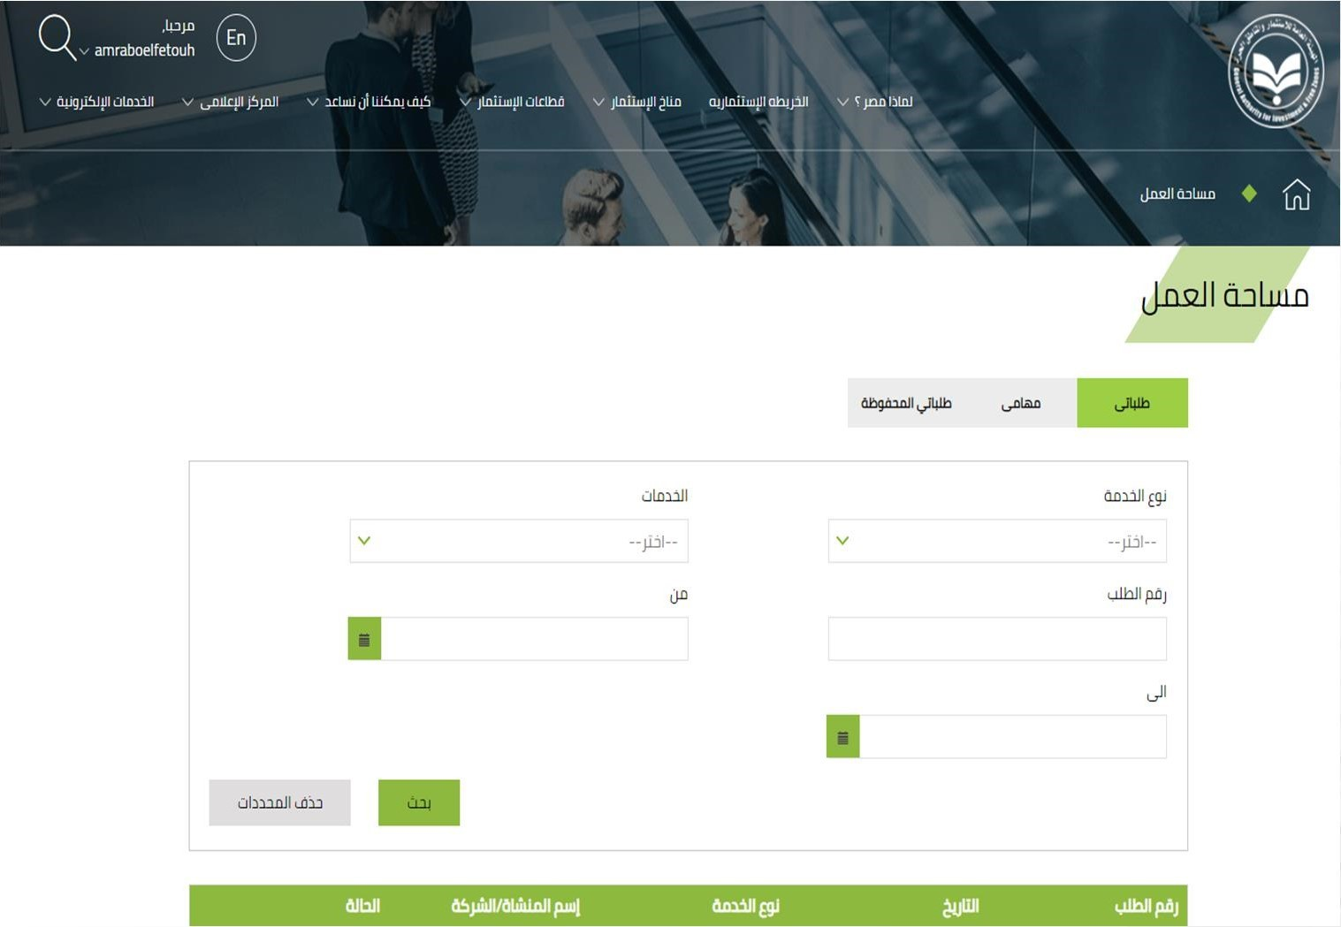

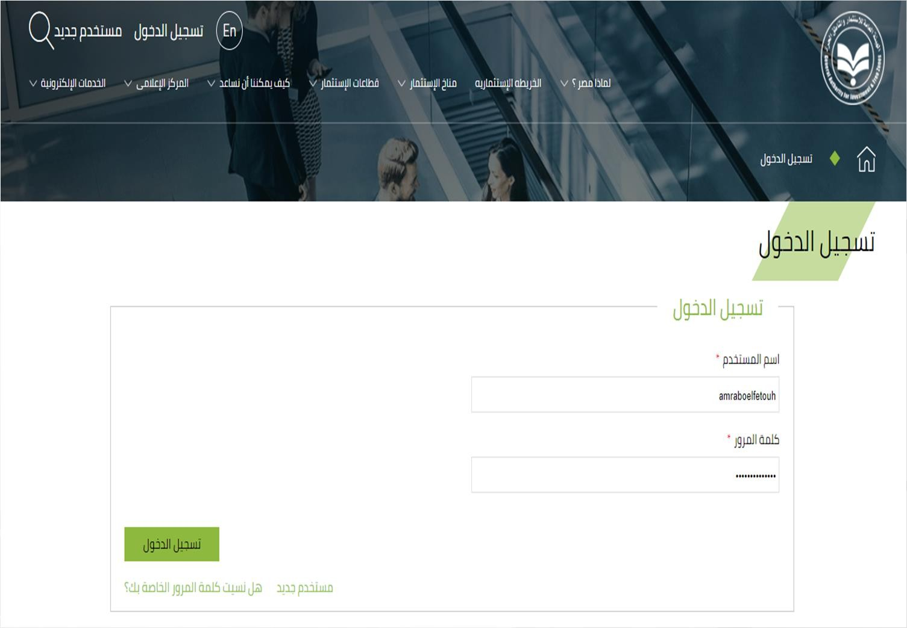
إجراءات تأسيس الشركات عبر البوابة اﻻلكترونية للهيئة ٦



الخطوة الثانية

اختيار الشكل القانوني المناسب واستعراض اﻹجراءات والمستندات والرسوم المطلوبة وزمن أداء الخدمة وبدء تقديم طلب التأسيس

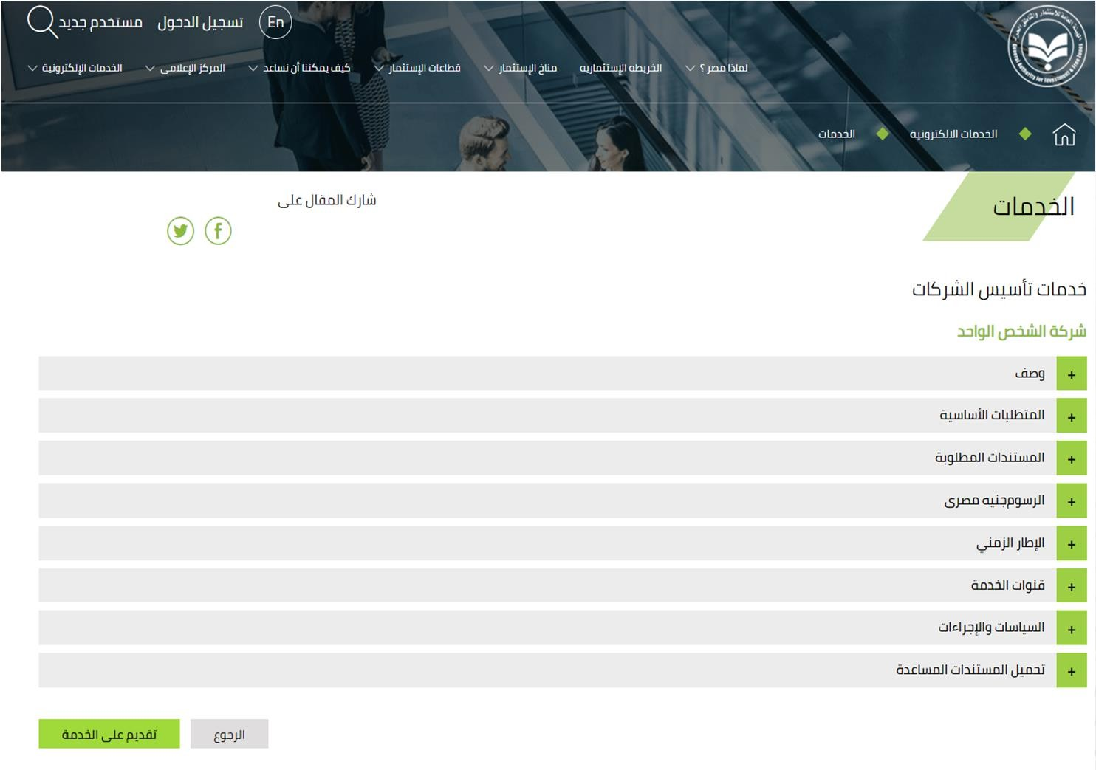
إجراءات تأسيس الشركات عبر البوابة اﻻلكترونية للهيئة ٧

الخطوة الثالثة

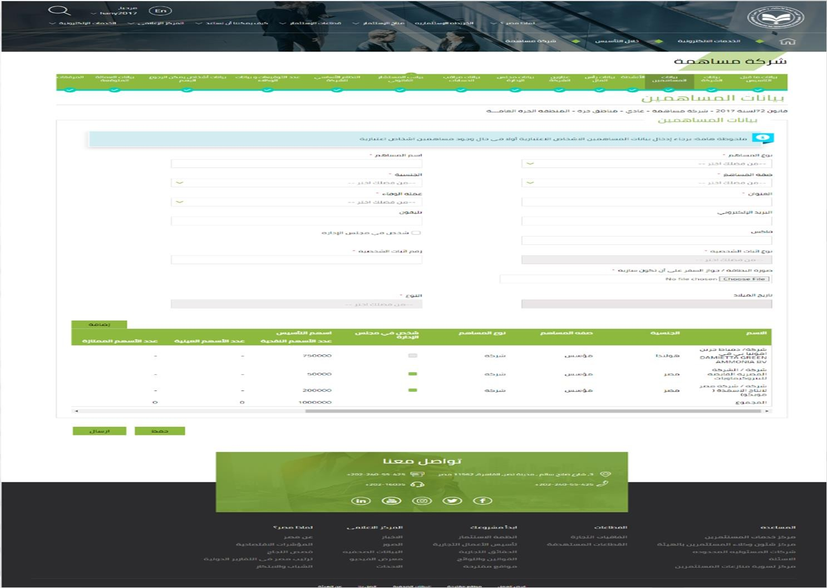
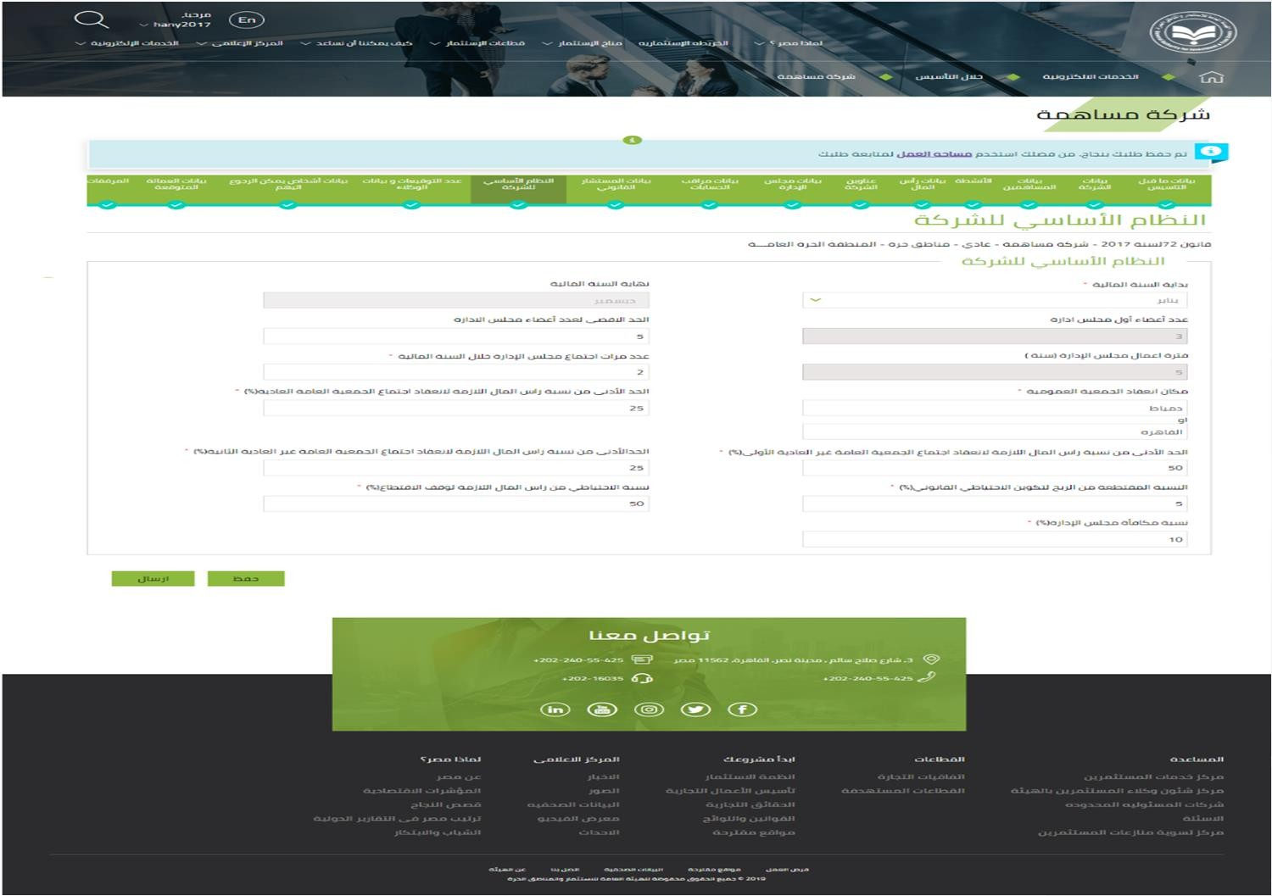
ملء بيانات الشركة )اسم الشركة - المساهمين – النشاط – الموقع – مجلس اﻹدارة( وتحميل المستندات المطلوبة وإرسال الطلب للمراجعة ويمكن متابعة حالة الطلب من خﻼل مساحة العمل الخاصة بالمستخدم واﻻشعارات المرسلة بالبريد اﻻلكتروني

إجراءات تأسيس الشركات عبر البوابة اﻻلكترونية للهيئة ٨

الخطوة الرابعة

سداد رسوم التأسيس الخاصة بكافة الجهات المشاركة في أداء الخدمة دفعة واحدة باستخدام بطاقة اﻻئتمان الخاصة بالمستخدم

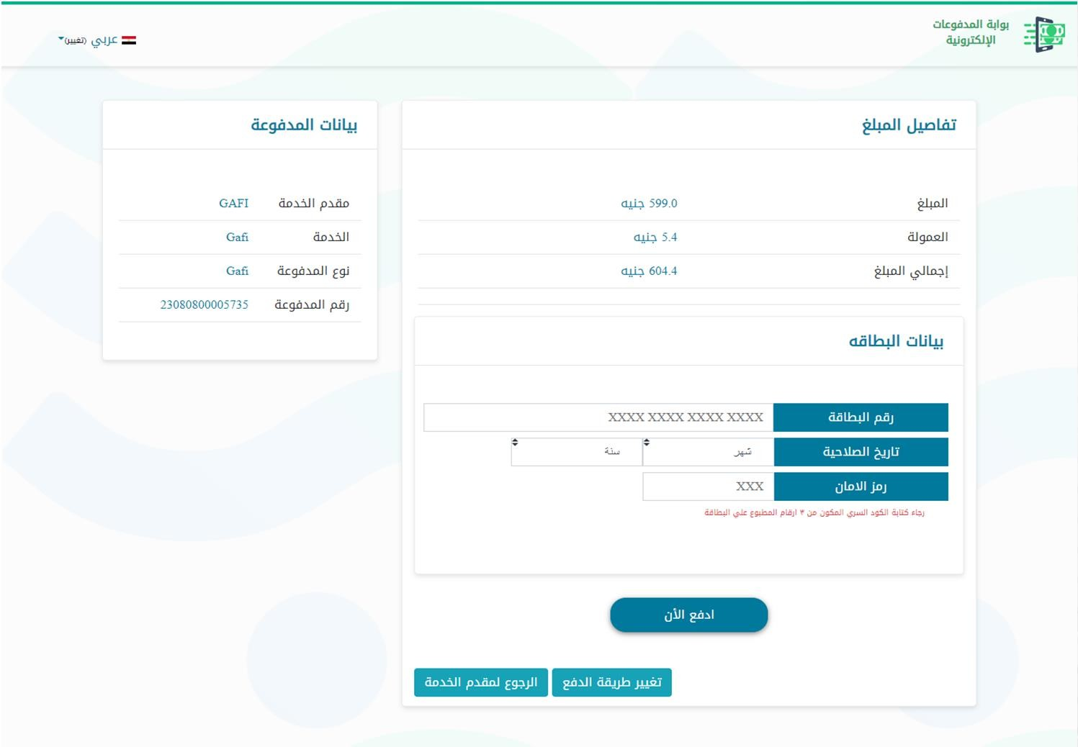
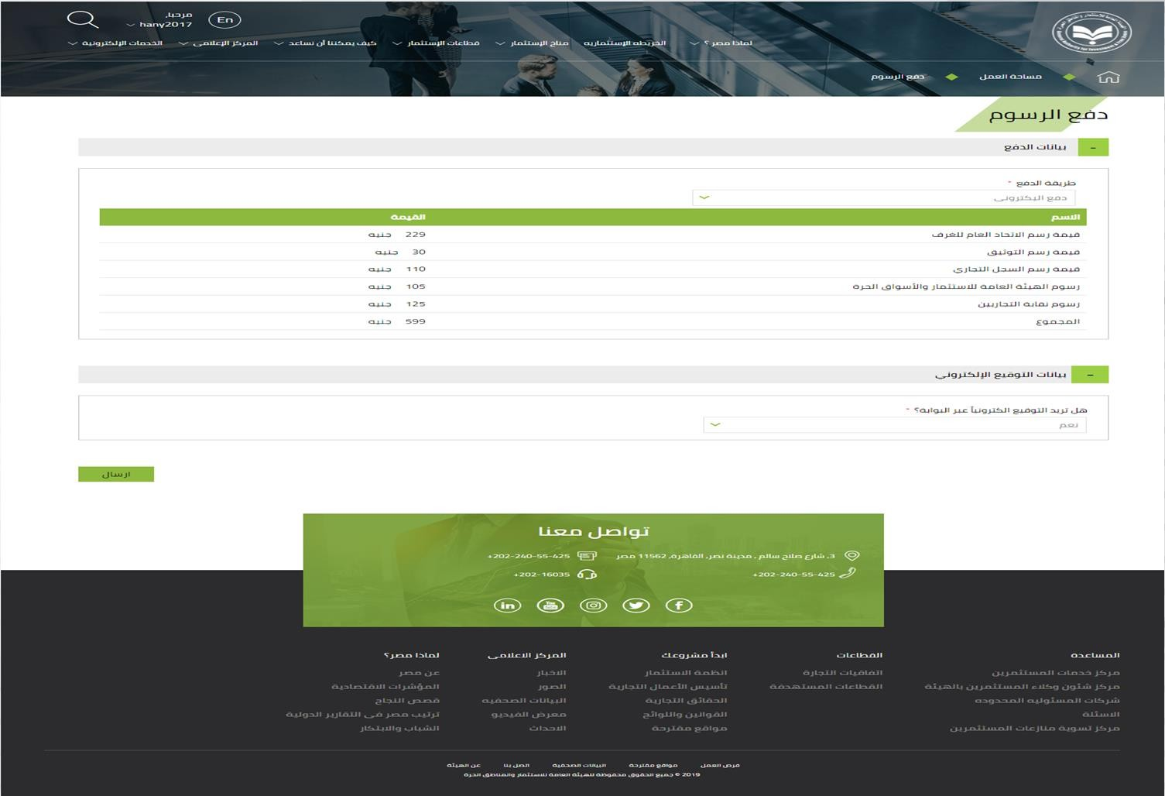
إجراءات تأسيس الشركات عبر البوابة اﻻلكترونية للهيئة ٩

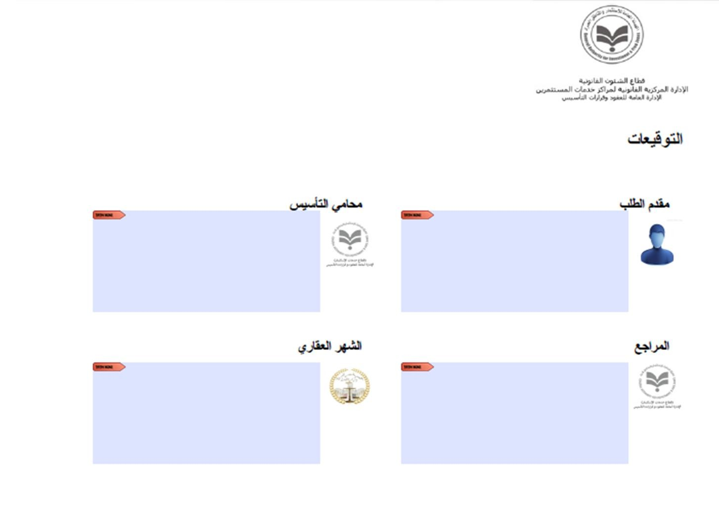
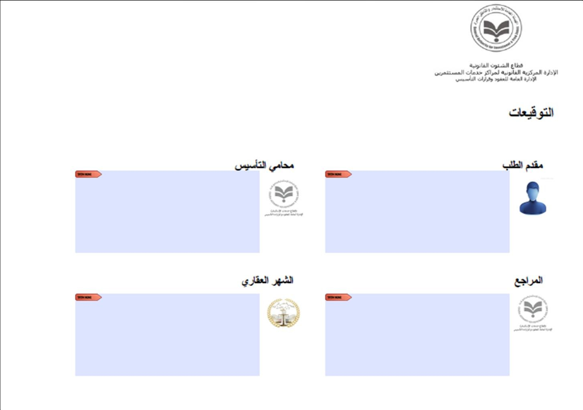
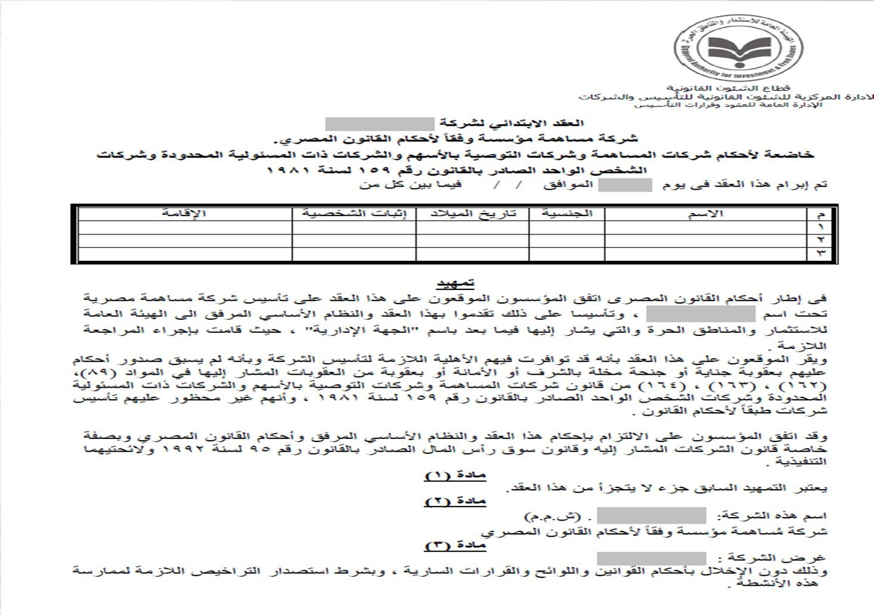
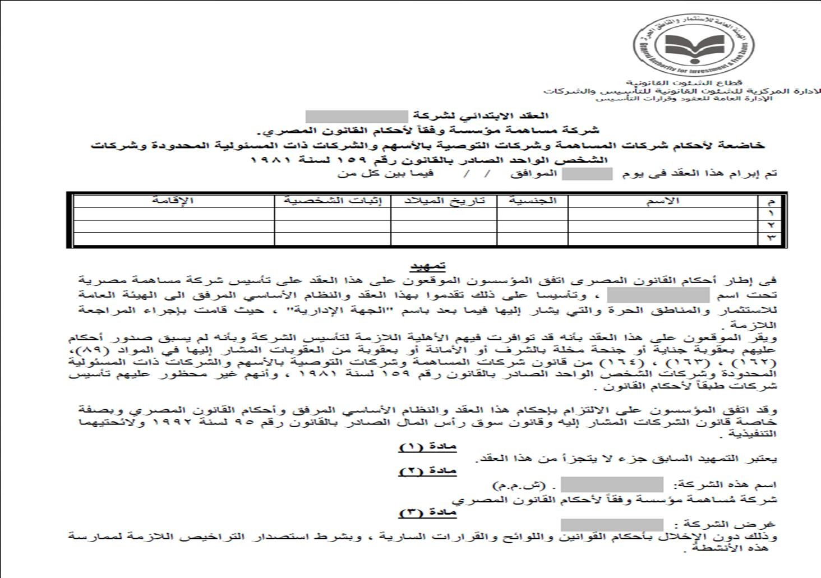

الخطوة الخامسة

توقيع المستخدم الكترونيا علي عقد التأسيس والنظام اﻷساسي للشركة باستخدام التوقيع اﻻلكتروني من خﻼل البوابة

إجراءات تأسيس الشركات عبر البوابة اﻻلكترونية للهيئة ١٠




الخطوة السادسة

توقيع المستخدم الكترونيا علي محضر توثيق عقد التأسيس الصادر من مصلحة الشهر العقاري باستخدام التوقيع اﻻلكتروني

إجراءات تأسيس الشركات عبر البوابة اﻻلكترونية للهيئة ١١

الخطوة السابعة

تتولي الهيئة إنهاء باقي إجراءات التأسيس نيابة عن العميل )تصديق نقابة المحامين – موافقة هيئة الرقابة المالية – عضوية اﻻتحاد العام للغرف التجارية – القيد بالسجل التجاري – استخراج البطاقة الضريبية – فتح الملف التأميني( وتسليم المخرجات بالبريد










إجراءات تأسيس الشركات عبر البوابة اﻻلكترونية للهيئة ١٢

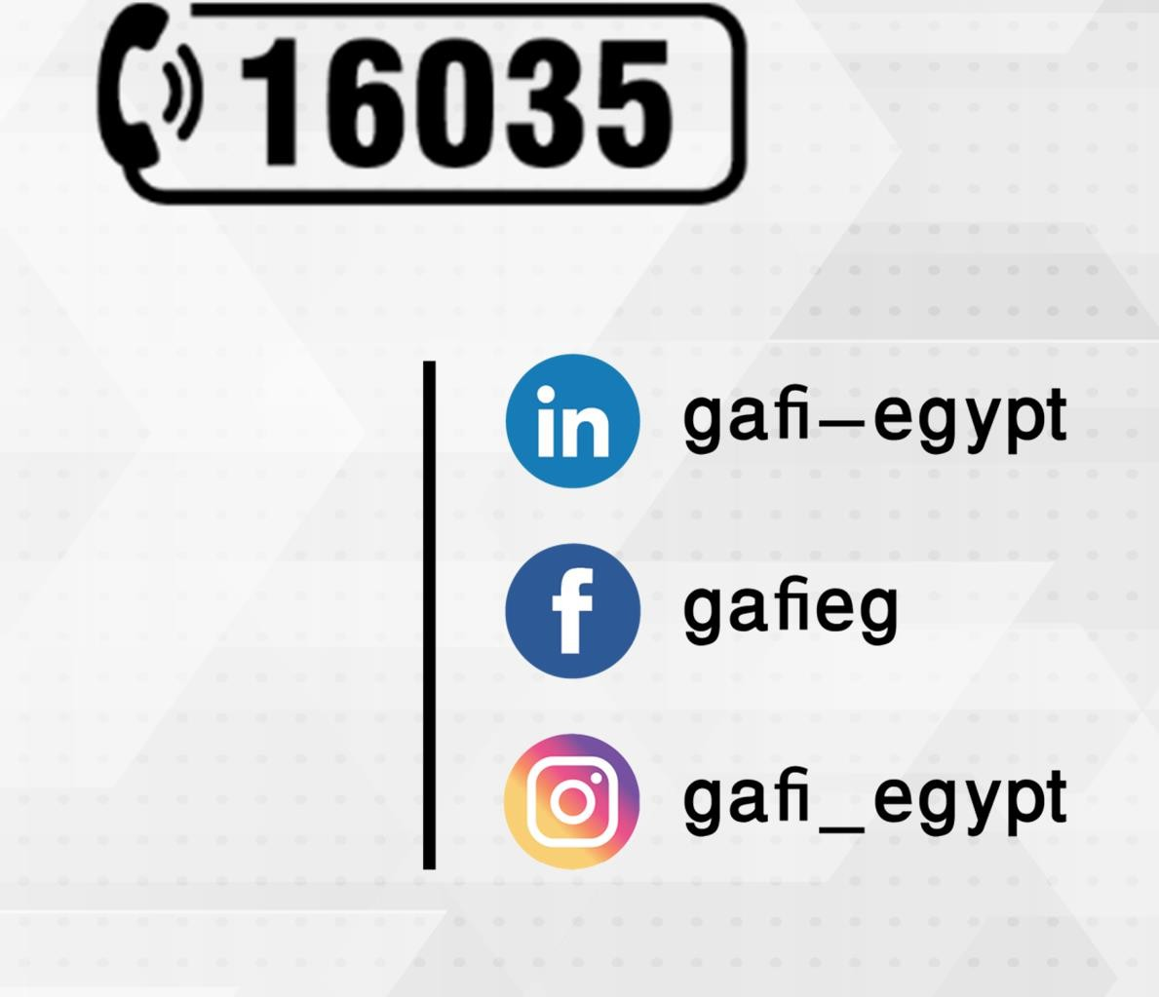
للتواصــــل



www.gafi.gov.eg

إجراءات تأسيس الشركات عبر البوابة اﻻلكترونية للهيئة ١٣

